데이터베이스 기말과제 보고서

자유주제 – 넷플릭스- 1789024 심현수 1789036 이수황

요구사항 정의

1. 계정 - 회원가입 ,아이디 ,비밀번호 ,생년월일, 거주지역, 이메일
2. 영화 카테고리 구성 sf 액션, 감동, 호러 코미디
3. 드라마 카테고리 sf 액션, 감동 구성, 호러 코미디
4. 애니 카테고리 sf 액션, 감동 구성, 호러 코미디
5. 영상국적 미국, 한국
6. 회원은 여러 영상을 볼수 있고 본 영상은 채크되어 나의 리스트에 추가 된다.
7. 본영상의 본부분까지 시간과 몇화인지 저장되어야한다.
8. 회원이 한계정에 5개의 프로필이 있어야한다.
9. 한국 최고 10가지 영상은 추천되어야한다.
10. 장편일 경우 1.2.3.4화 이렇게 나뉘어야한다.
11. 최대 5개의 영상을 저장 해놓고 볼수 있다.
12. 프로필은 성별 나이를 적을수 있어야한다.
13. 프로필안에서 영상별로 별점을 첨가할 수 잇다
14. 프로필안에서 영상별로 좋아요 와 싫어 요를 추가할 수 있다..
15. 영상별로 감독 출연진 장르 영화특징 등이 저장 되어야한다.
16. 영상에 자막 유무를 알수있다.
17. Tv 프로그램 수상작 나와야한다,.
18. 영상별로 고유번호를 가지고 있다.
19. 영상번호를 키 에트리뷰트로 설정한다.
20. 자신이 본영상은 영상목록의 번호의 후보키 이다.
21. 프로필은 계정의 후보키이다.
22. 계정과 프로필은 1:n 관계이다.
23. 프로필과 자신이 본영상은 M:N 관계이다

24.영상목록과 자신이본목록은 M:N관계이다

E_R 다이어 그램

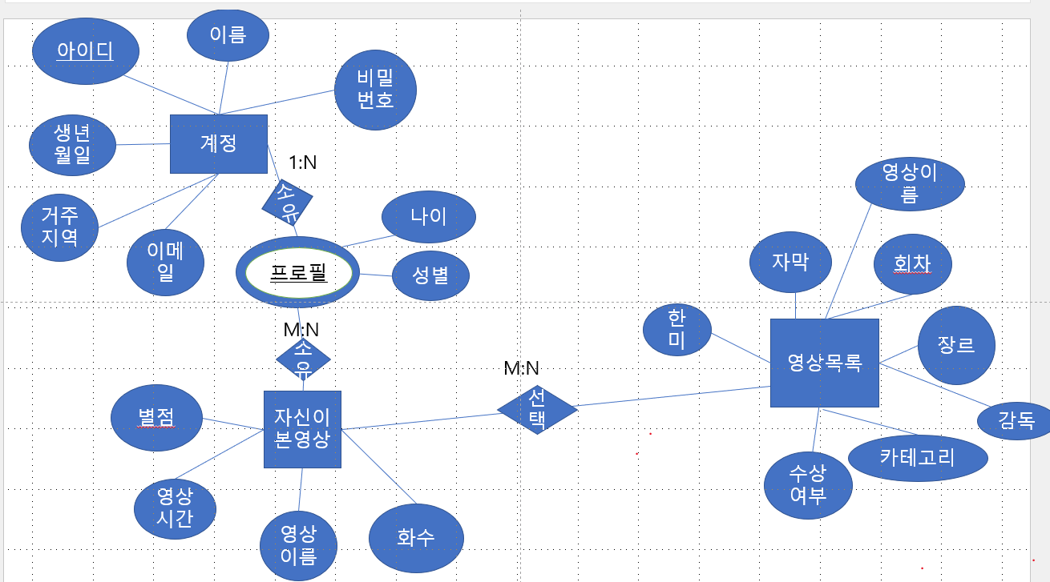

데이터베이스 스키마

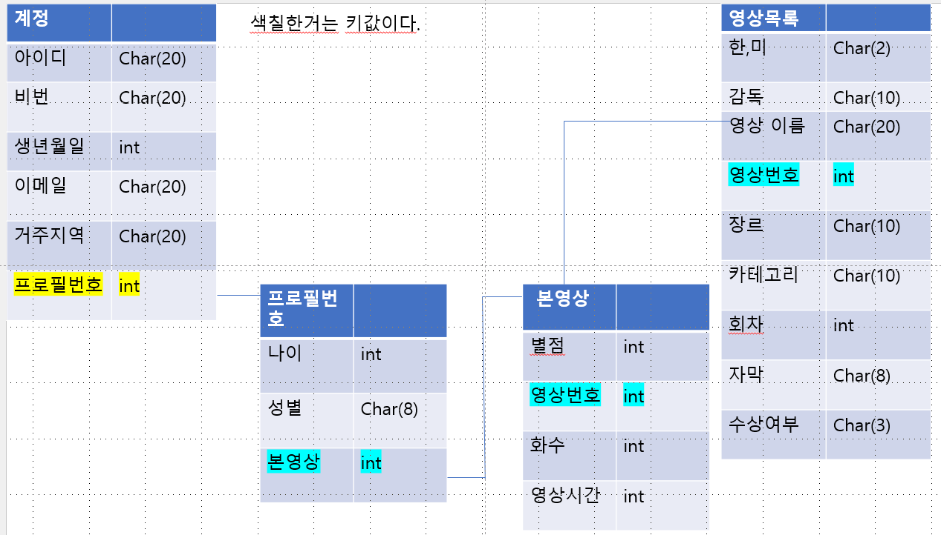

구축결과

데이터베이스 생성



계정 데이터베이스

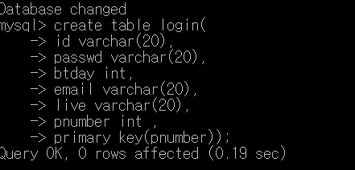

프로필 데이터베이스



본영상데이터베이스

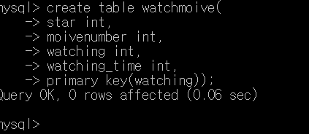

영상목록

